**АКТ №2712АМ01 _Номерной фонд_Архипласт**

12/27/2024 12:52

1.

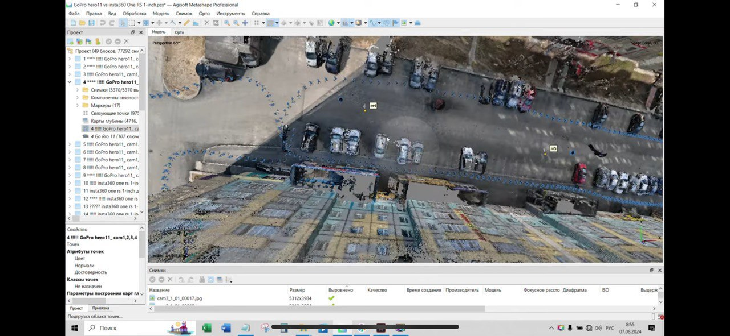

2. Нарушена последовательность работ

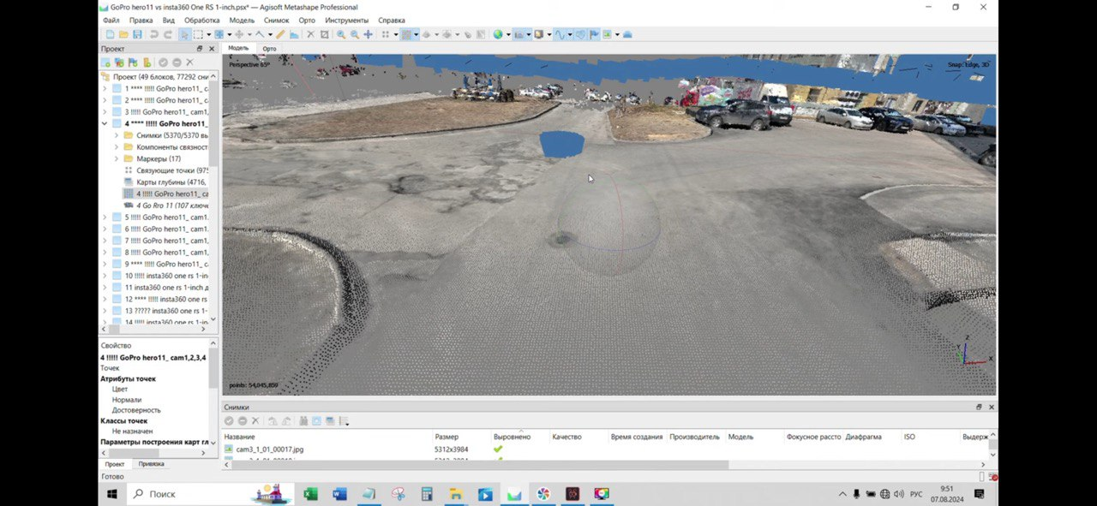

3. не выполнено заделывания отверстия

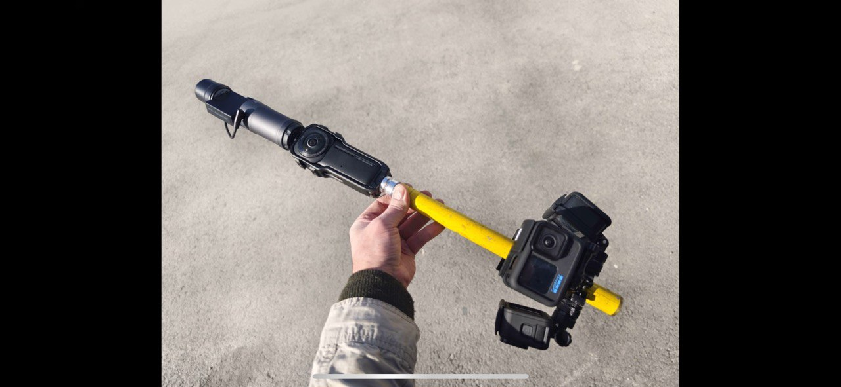

4. отсутствует примыкание

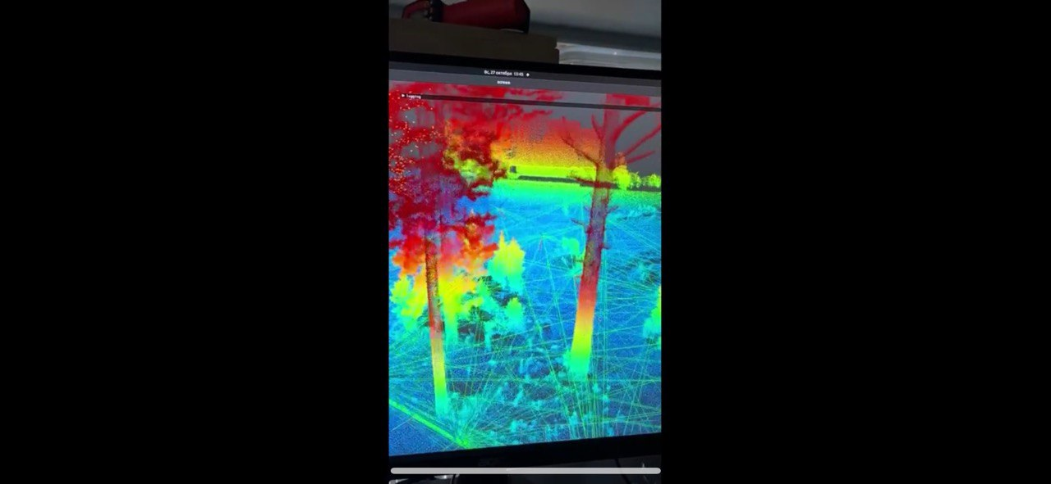

5. не выполнено грунтование поверхности перед нанесением окрашивания